Instalación Hadoop
- Instalación de la máquina virtual
  - Instalamos la maquina
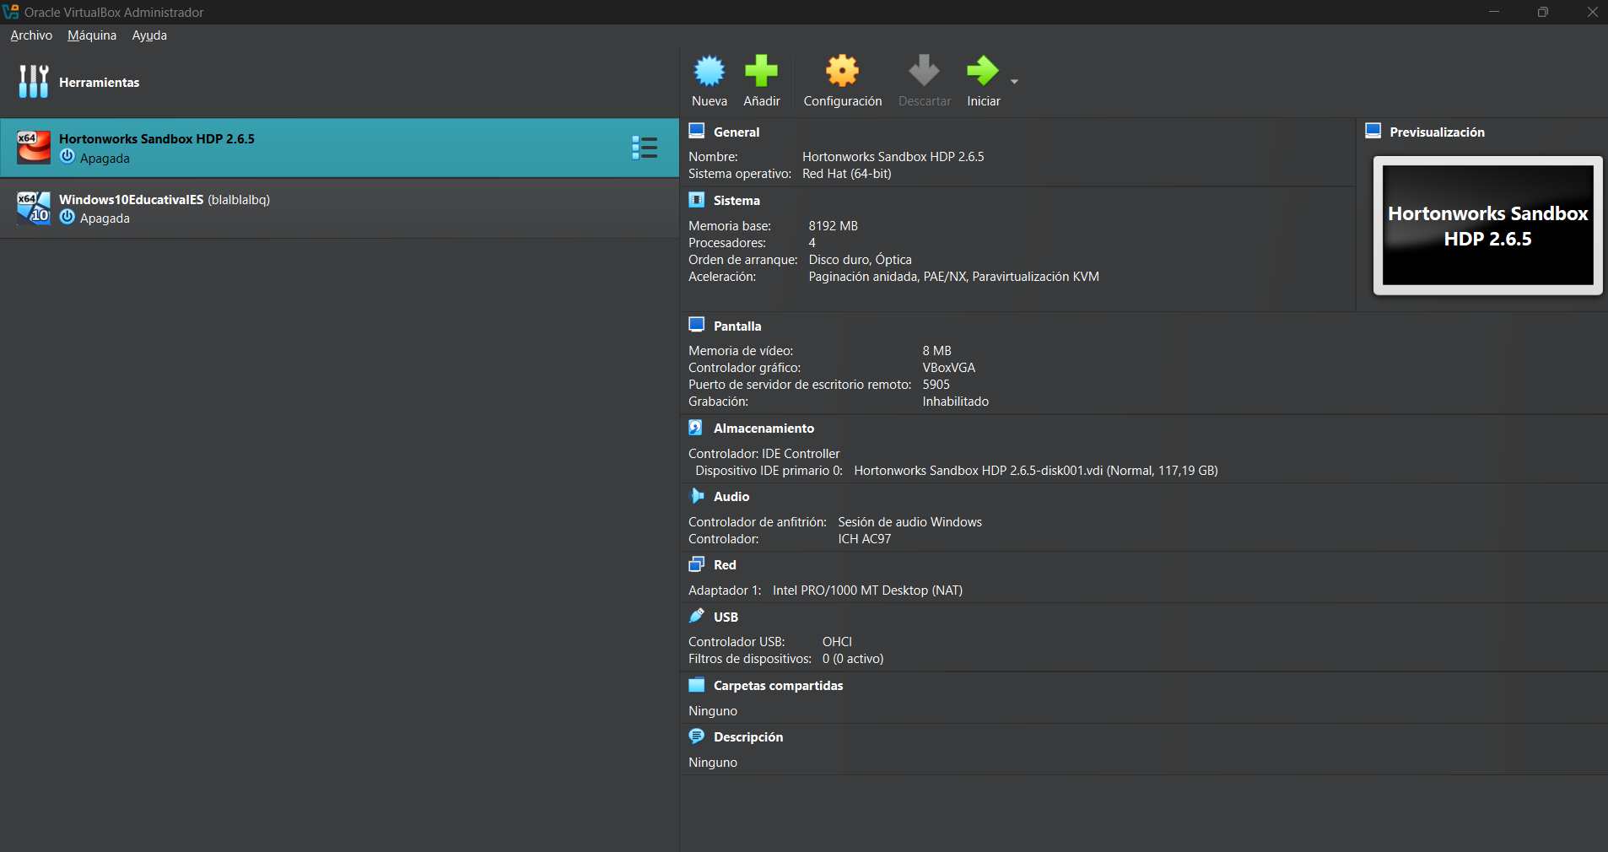
  - La arrancamos
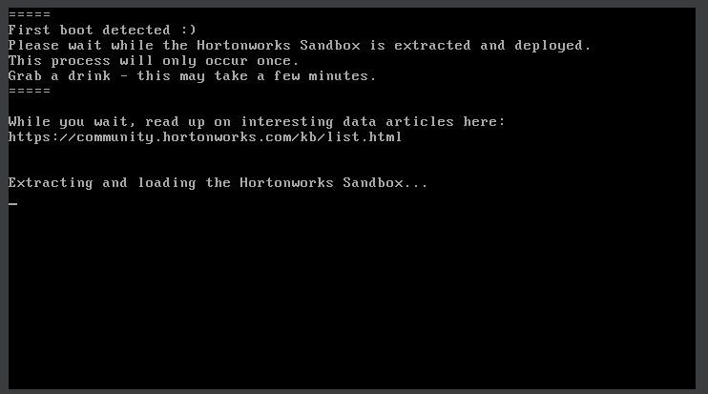
  - Llegamos a la pantalla
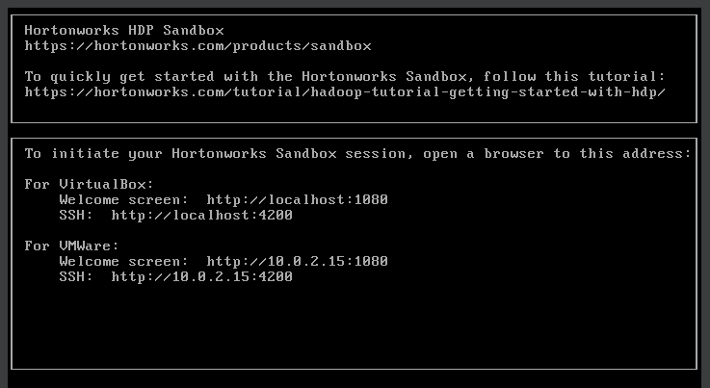
- Ponemos todo en marcha
  - Accedemos al terminal
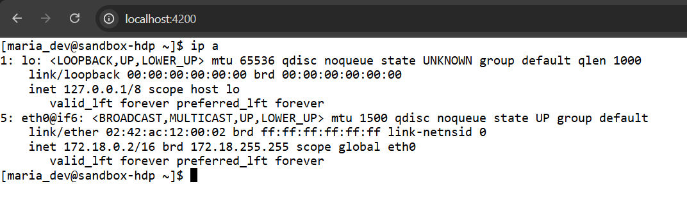

  - Añadimos los hosts
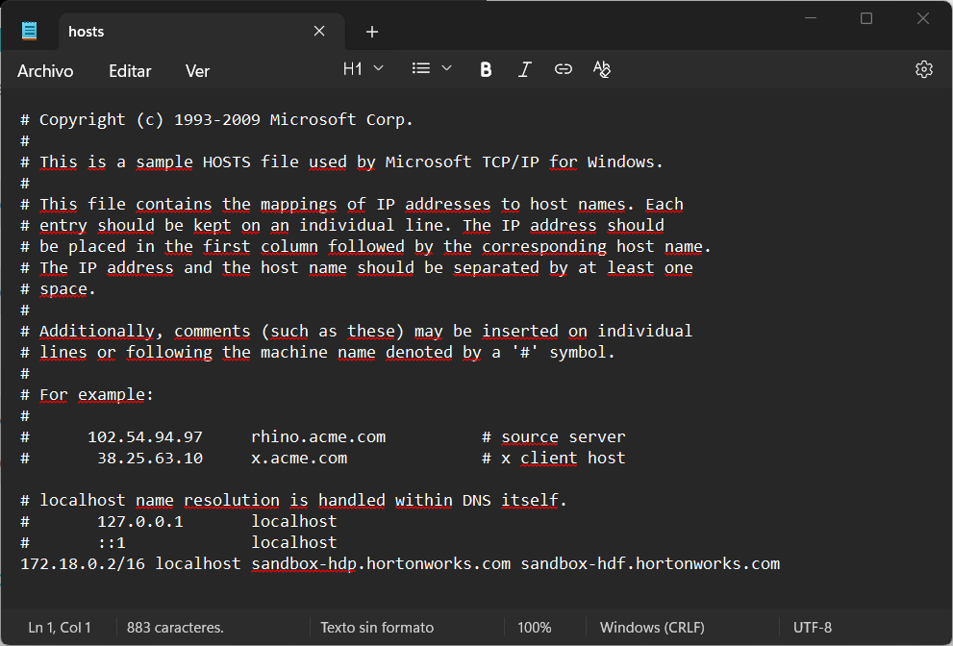
  - Configuramos la contraseña del admin
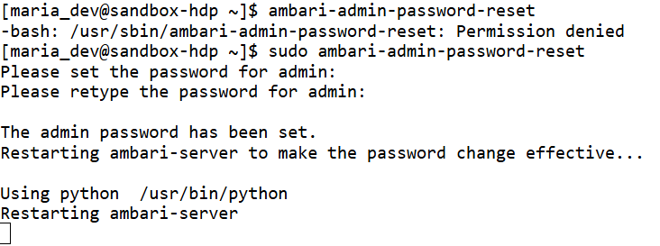
  - Accedemos a la consola
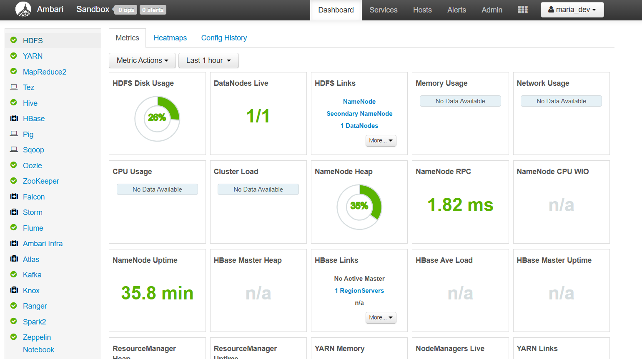
  - Navegamos por ella
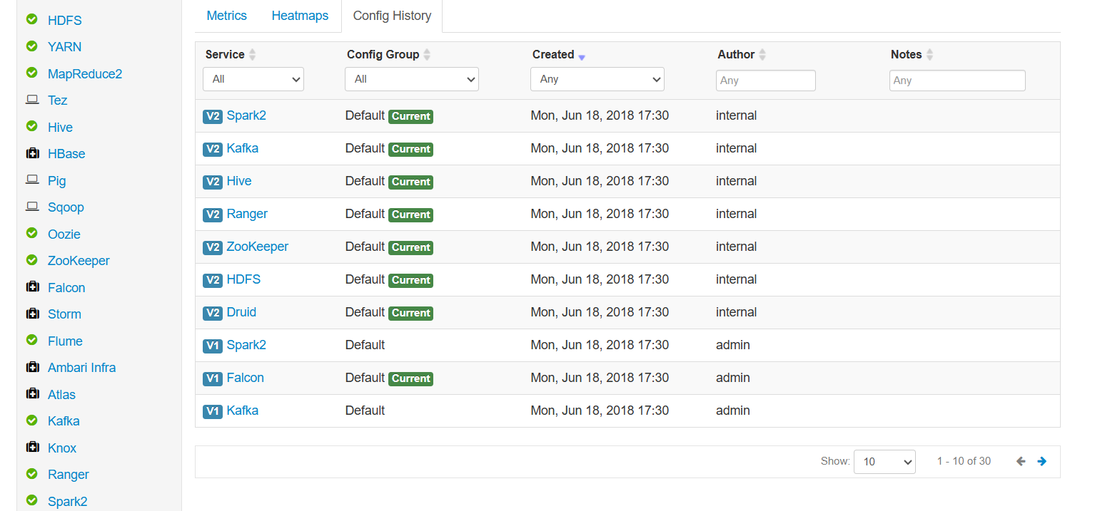
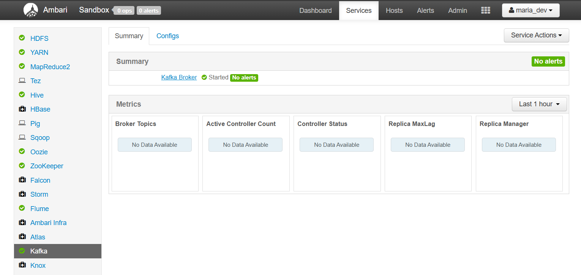
  - Creamos un archivo de ejmplo
